**مزایای گلدن ویزای اسپانیا**

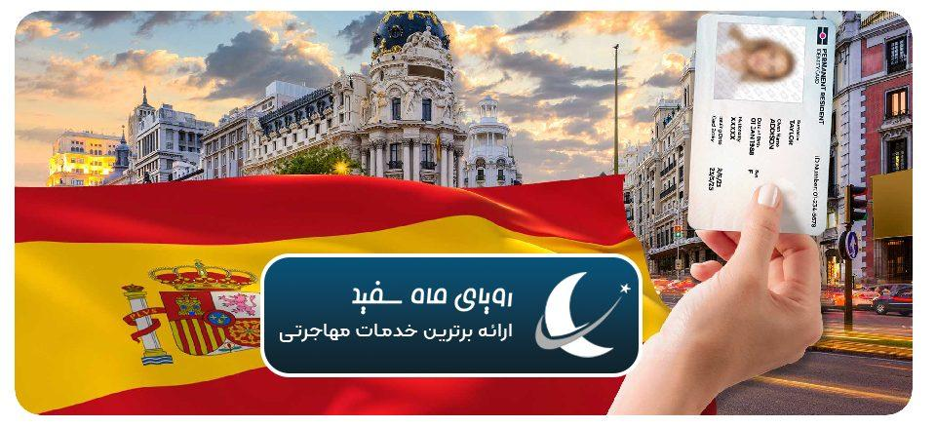

**گلدن ویزای اسپانیا** یکی از برنامه‌های مهاجرتی محبوب است که به افراد این امکان را می‌دهد تا با سرمایه‌گذاری در این کشور، **اقامت اسپانیا** را دریافت کنند. این برنامه مزایای زیادی برای سرمایه‌گذاران و خانواده‌های آن‌ها فراهم می‌کند که شامل دسترسی به خدمات بهداشتی و آموزشی عالی، فرصت‌های سرمایه‌گذاری جذاب و امکانات شغلی است. **مزایای گلدن ویزای اسپانیا** می‌تواند افراد را به زندگی بهتر و راحت‌تری در یکی از زیباترین کشورهای اروپایی هدایت کند. در این مقاله، به بررسی مزایای این ویزا خواهیم پرداخت و خواهیم دید چگونه می‌توان از این فرصت بهره‌مند شد.

## **یک فرصت عالی برای مهاجرت**

**گلدن ویزای اسپانیا** یکی از برنامه‌های مهاجرتی موفق و پرطرفدار است که به افراد اجازه می‌دهد با **سرمایه‌گذاری** در این کشور، اقامت آن را به دست آورند. این برنامه به سرمایه‌گذاران و خانواده‌های آن‌ها امکان می‌دهد که در یک کشور با **کیفیت زندگی بالا** اقامت داشته باشند و از مزایای مختلف آن بهره‌مند شوند.

در این مقاله، به بررسی **مزایای گلدن ویزای اسپانیا** و فرصت‌هایی که این برنامه فراهم می‌آورد، خواهیم پرداخت. م**زایای گلدن ویزای اسپانیا** به ویژه برای افرادی که به دنبال یک زندگی با آرامش و بدون دغدغه هستند، بسیار جذاب است.

**برای کسب اطلاعات بیشتر در مورد مهاجرت به اسپانیا برای تحصیل  
با شرکت مهاجرتی رویای ماه سفید و با شماره 09127977141 در تماس باشید.**

**حتما بفرمایید از سایت تماس گرفتید تا از خدمات مشاوره آنلاین بهرمند شوید.**

### **دسترسی به خدمات بهداشتی و آموزشی در اسپانیا**

یکی از **بزرگترین مزایای گلدن ویزای اسپانیا**، دسترسی به سیستم بهداشتی و آموزشی این کشور است. اسپانیا دارای یکی از بهترین سیستم‌های بهداشتی در جهان است که برای مهاجران نیز قابل دسترسی است. این سیستم بهداشتی به افراد **خدمات پزشکی** با کیفیت عالی و دسترسی به امکانات درمانی پیشرفته را فراهم می‌کند.

همچنین، **سیستم آموزشی اسپانیا** بسیار معتبر و از کیفیت بالایی برخوردار است که می‌تواند فرصت‌های بی‌نظیری برای تحصیل و **پیشرفت علمی** فراهم کند. مهاجران با استفاده از این سیستم‌ها می‌توانند از مزایای چشمگیری بهره‌مند شوند.

#### **فرصت‌های تحصیل در بهترین دانشگاه‌ها**

در کنار دسترسی به خدمات بهداشتی، تحصیل در **دانشگاه‌های معتبر اسپانیا** یکی از دیگر مزایای این ویزا است. مهاجران و فرزندان آن‌ها می‌توانند از امکانات آموزشی عالی در این کشور استفاده کنند.

#### **دسترس‌پذیری خدمات بهداشتی**

مهاجران با **دریافت گلدن ویزا** به راحتی می‌توانند از **خدمات بهداشتی اسپانیا** بهره‌مند شوند که شامل درمان‌های پیشرفته و تخصصی می‌شود.



## **فرصت‌های سرمایه‌گذاری جذاب**

**گلدن ویزای اسپانیا** به سرمایه‌گذاران فرصت‌های زیادی برای سرمایه‌گذاری در بخش‌های مختلف اقتصادی این کشور می‌دهد. این سرمایه‌گذاری‌ها می‌توانند شامل خرید املاک، **راه‌اندازی کسب و کار** یا سرمایه‌گذاری در پروژه‌های اقتصادی و نوآورانه باشند.

**فرصت‌های اقتصادی گسترده در اسپانیا** نه تنها به سرمایه‌گذاران سود می‌رساند بلکه امکان بهره‌برداری از بازارهای اتحادیه اروپا و دسترسی به فرصت‌های مالی و تجاری را فراهم می‌کند. همچنین، اسپانیا به دلیل **ثبات اقتصادی و زیرساخت‌های قوی**، مقصدی جذاب برای سرمایه‌گذاران بین‌المللی به شمار می‌آید.

### **سرمایه‌گذاری در املاک اسپانیا**

یکی از رایج‌ترین **روش‌های دریافت گلدن ویزا**، سرمایه‌گذاری در املاک است. **خرید ملک در اسپانیا** می‌تواند به شما این امکان را بدهد که در یکی از بازارهای املاک پررونق اروپا سرمایه‌گذاری کنید.

این سرمایه‌گذاری می‌تواند شامل **خرید آپارتمان‌های لوکس**، ویلاها یا حتی املاک تجاری باشد که با افزایش تقاضا، ارزش ملک نیز رو به رشد است. با توجه به **موقعیت جغرافیایی اسپانیا**، این کشور به مرکز جلب سرمایه‌گذاری‌های خارجی تبدیل شده است.

**بیشتر بخوانید:** [**گلدن ویزای اسپانیا**](https://mahesefid.com/%da%af%d9%84%d8%af%d9%86-%d9%88%db%8c%d8%b2%d8%a7%db%8c-%d8%a7%d8%b3%d9%be%d8%a7%d9%86%db%8c%d8%a7/)

#### **مزایای خرید املاک در اسپانیا**

**خرید ملک در اسپانیا** به سرمایه‌گذاران این امکان را می‌دهد که علاوه بر **دریافت گلدن ویز**ا، از سود فروش و اجاره‌دادن املاک بهره‌مند شوند.

## **فرصت‌های شغلی و اقتصادی برای خانواده‌ها**

**گلدن ویزای اسپانیا** این امکان را به خانواده‌ها می‌دهد که در کنار دیگر مزایا، از فرصت‌های شغلی و اقتصادی این کشور استفاده کنند. با **گلدن ویزا**، خانواده‌ها می‌توانند کسب و کار خود را در اسپانیا راه‌اندازی کنند یا در **بازار کار** این کشور مشغول به فعالیت شوند.

این فرصت‌ها شامل دسترسی به **بازارهای گسترده‌تر اتحادیه اروپا** و **مزایای مالیاتی** جذاب نیز می‌شود. همچنین، اسپانیا با داشتن زیرساخت‌های قوی و محیط اقتصادی پایدار، فرصتی عالی برای رشد اقتصادی و حرفه‌ای خانواده‌ها فراهم می‌آورد.

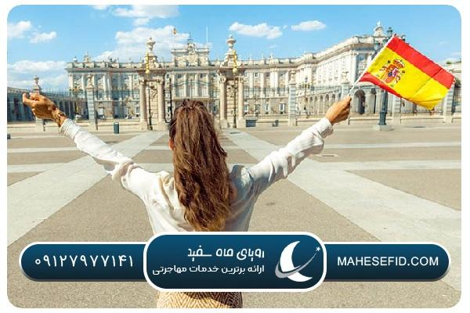

### **حمایت از کسب و کارهای جدید**

سرمایه‌گذاران و خانواده‌ها می‌توانند در اسپانیا کسب و کار جدیدی راه‌اندازی کرده و از **حمایت‌های دولت اسپانیا** برای توسعه اقتصادی بهره‌مند شوند. **دولت اسپانی**ا برنامه‌های حمایتی مختلفی از جمله **تسهیلات مالی**، معافیت‌های مالیاتی و مشاوره‌های تجاری را برای سرمایه‌گذاران فراهم می‌کند.

این حمایت‌ها به آن‌ها کمک می‌کند تا به سرعت در **بازار اسپانیا** جایگاه خود را پیدا کرده و رشد اقتصادی چشمگیری داشته باشند. در کنار این، وجود یک محیط کسب و کار دوستانه و دسترسی به منابع انسانی ماهر، **مزیت‌های قابل توجهی برای سرمایه‌گذاران** ایجاد می‌کند.

#### **فرصت‌های شغلی در اسپانیا**

اسپانیا با داشتن بازار کار بزرگ و رو به رشد، فرصت‌های زیادی برای افراد جویای کار ایجاد کرده است که مهاجران می‌توانند از آن بهره‌برداری کنند و در صنایع مختلفی مانند **تکنولوژی**، گردشگری، بهداشت و آموزش مشغول به کار شوند.

این کشور با فراهم کردن شرایط مناسب برای توسعه حرفه‌ای، به مهاجران این امکان را می‌دهد که شغل‌های پایدار و موفقی پیدا کنند و از **مزایای اقتصادی** آن بهره‌مند شوند.

**بیشتر بخوانید:** [**گلدن ویزای اسپانیا**](https://mahesefid.com/%da%af%d9%84%d8%af%d9%86-%d9%88%db%8c%d8%b2%d8%a7%db%8c-%d8%a7%d8%b3%d9%be%d8%a7%d9%86%db%8c%d8%a7/)

## **مزایای گلدن ویزای اسپانیا برای زندگی خانوادگی**

**گلدن ویزای اسپانیا** مزایای زیادی برای زندگی خانوادگی دارد. این برنامه به خانواده‌ها این امکان را می‌دهد که به **راحتی در اسپانیا** اقامت داشته باشند و از مزایای اجتماعی و فرهنگی این کشور بهره‌مند شوند. همچنین، این ویزا به خانواده‌ها اجازه می‌دهد که از **خدمات بهداشتی**، آموزشی و حتی برنامه‌های تفریحی این کشور بهره‌برداری کنند.

علاوه بر این، خانواده‌ها می‌توانند از محیط زندگی امن و با **کیفیت بالا در اسپانیا** بهره‌مند شوند و به راحتی در جامعه محلی ادغام شوند. این ویزا فرصت‌هایی را برای **تحصیل فرزندان**، دسترسی به خدمات پزشکی پیشرفته و استفاده از امکانات تفریحی فراهم می‌آورد.

### **پشتیبانی از خانواده‌های مهاجر**

**گلدن ویزای اسپانیا** به خانواده‌ها این امکان را می‌دهد که بدون هیچ محدودیتی در اسپانیا زندگی کنند و از **حقوق شهروندی** مانند خدمات بهداشتی و آموزشی استفاده کنند. این برنامه برای افرادی که به دنبال **اقامت دائم** و دسترسی به امکانات رفاهی در یکی از بهترین کشورهای اتحادیه اروپا هستند، بسیار جذاب است.

علاوه بر این، خانواده‌ها می‌توانند از کیفیت بالای خدمات بهداشتی و درمانی که در اسپانیا ارائه می‌شود بهره‌مند شوند. همچنین، **سیستم آموزشی اسپانیا** از استانداردهای بالایی برخوردار است و دانش‌آموزان می‌توانند از **بهترین مدارس و دانشگاه‌ها** بهره‌مند شوند. این امکانات باعث می‌شود تا خانواده‌ها بتوانند در محیطی امن و توسعه‌یافته زندگی کنند.

#### **زندگی در اسپانیا برای خانواده‌ها**

خانواده‌ها با **دریافت گلدن ویزا** می‌توانند از **زندگی در اسپانیا** با مزایای فرهنگی، اجتماعی، اقتصادی و آموزشی آن بهره‌مند شوند و تجربه‌ای جدید، متفاوت، لذت‌بخش و به یاد ماندنی داشته باشند. این برنامه فرصت‌های بی‌نظیری برای مهاجرت، سرمایه‌گذاری و **مشارکت در جامعه محلی** ایجاد می‌کند که باعث رشد فردی و خانوادگی می‌شود.



**جمع‌بندی**

**گلدن ویزای اسپانیا** یکی از بهترین گزینه‌ها برای افرادی است که به دنبال اقامت و زندگی در یک کشور با مزایای زیاد هستند. این [ویزا](https://fa.wikipedia.org/wiki/%D8%B1%D9%88%D8%A7%D8%AF%DB%8C%D8%AF) علاوه بر فراهم کردن فرصت‌های سرمایه‌گذاری، به خانواده‌ها این امکان را می‌دهد که از سیستم‌های بهداشتی، آموزشی و شغلی عالی بهره‌مند شوند.

اگر شما هم به دنبال م**هاجرت به اسپانیا** هستید و می‌خواهید اطلاعات بیشتری کسب کنید، **مجموعه رویای ماه سفید** می‌تواند به شما کمک کند تا مسیر خود را بهتر انتخاب کنید.